小学二年级数学下册100以内加减法(应用题）
一、解决问题。
1、买玩具。
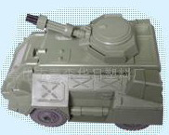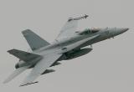
42元 49元 28元 30元
（1）、小明买一辆 和一架 ，一共多少元？
□○□=□（ ）
答:
（2）小丽拿50元去买一种玩具，找回20元，她买了什么玩具
□○□=□（ ）
答:
- 分别提出一个用加法和减法做的数学问题，并解答
加法问题：
算 式 ：
减法问题：
算 式 ：
2、小明看一本书，看了78页，还有22页没看，这本书一共有多少页?
□○□=□（ ）
答:
3、妈妈有83元钱，买书用去28元，还剩多少元钱?
□○□=□（ ）
答:
4、书架上有36本书，拿走—些，书架上还有9本书，拿走了几本?
□○□=□（ ）
答:
5、停车场上有45辆车，到了中午少了18辆。停车场还有几辆车？
□○□=□（ ）
答:
6、停车场里开走一些车后还剩12辆，开走的比剩下的多28辆，开走了多少辆?
□○□=□（ ）
答:
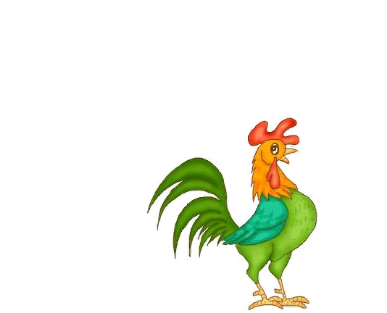
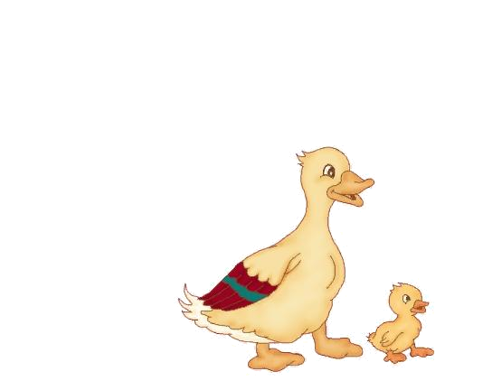
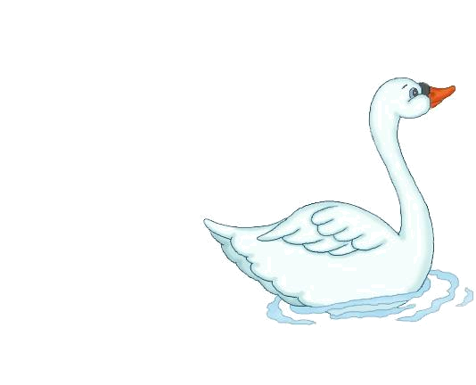
7、小红家养的家畜
种类
只数 | 20 | 28 | 40

①、鸭比鸡多多少只？
= （ ）
答:
②、鹅比鸡少多少只？
= （ ）
答:
③、提出数学问题。列式解答
问题：

= （ ）
答:
（6）商店先运来27条 ，又运来49条，商店共运来多少条金鱼？
□○□=□（ ）
答:
（7）学校有80个 和 ，其中 有37个， 有多少个？
□○□=□（ ）
答:
- 妈妈买来30个 ，吃了一些，还剩下12个，吃了多少个？
□○□=□（ ）
答:
（9）汽车站有40辆 ，第一次开走6辆，第二次开走19辆，两次共开走多少辆？ □○□=□（ ）
答:
（10）小军今年12岁，再过几年就是20岁？
□○□=□（ ）
答:
（11）饲养场共养猫80只，有28只 ，16只 ，剩下的是 ， 有多少只？
答:
（12）书包37元一个，文具盒15元一个，买一个书包和一个文具盒多少钱？
□○□=□（ ）
答:
（13）买一个篮球55元，足球36元，篮球比足球贵多少钱？
□○□=□（ ）
答:
（14）公园里有菊花27盆，月季花9盆，月季花比菊花少多少盆？
□○□=□（ ）
答:
三、生活中的数学
- 妈妈买来一些 ，吃了24个，还剩28个，买来多少个？
□○□=□（ ）
答：
- 二年级有51人，其中女生23人，男生多少人？
□○□=□（ ）
答:
(3)老师发给同学们35本语文本和同样多的数学本，还剩下37本．老师一共有练习本多少本？
答:
(4)、飞机场上第一次飞走49架 ，第二次飞走16架，两次共飞走多少架？
□○□=□（ ）
答:
(5)小明有34个 ，吃了15个后，和小云同样多，小云有几个？
□○□=□（ ）
答:
（6）小明有50本 ，小红有35本 ，小红比小明少几本？
□○□=□（ ）
答:
（8）一辆汽车上午运货60箱，下午运货46箱，下午比上午少运多少箱？
□○□=□（ ）
答:
（9）飞机场上第一次飞走35架 ，第二次飞走17架 ，两次一共飞走多少架？第二次比第一次少飞走多少架？
答:
（10）李力用彩纸做花，已经用了45张，还差19张，李力要用多少张彩纸？
□○□=□（ ）
答:
（11）二年级一班有24个男同学，17个女同学．二年级一共有多少个同学？女同学比男同学少几个？
□○□=□（ ） □○□=□（ ）
答:
（12）小英跳绳80下，小明跳了69下，小明再跳几下就和小英跳的同样多？
□○□=□（ ）
答:
（13）小云吹了23个气球，有9个破了，还有几个没破?
□○□=□（ ）
答:
（14）小青带来18节废电池，小云比小青多带15节，小云带来几节废电池?
□○□=□（ ）
答:
（15）王老师做了些花奖励给明明和冬冬，明明得到16朵，冬冬得到19朵，王老师一共做了多少朵花?
□○□=□（ ）
答:
（16）山坡上有26只山羊，19只绵羊。绵羊比山羊少多少只?
□○□=□（ ）
答:
四、用数学解决生活问题。
1、汽车35元 积木26元 洋娃娃12元 手枪6元
（1）大生有50元钱，可以买哪三件玩具？

答:
（2）一个积木比一辆汽车便宜多少钱？

答:
（3）大明买一辆汽车，售货员找回15元，大明付了多少钱？

答:
（4）小军的钱正好买一辆汽车，你猜猜，他最多有（ ）张 10元的。
2、开学前，妈妈带小红去买文具和新衣服，价格是这样的：
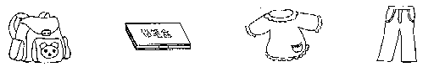

27元 8元 39元 25元
①买一件衣服和一条裤子一共需要多少钱？

答:
②一个书包比一个铅笔盒贵多少钱？

答:
③ 妈妈带了50元钱，买了一个书包，还剩多少钱？

答:
④ 如果妈妈带60元钱，要能买上面三件东西，可买哪三件？列出算式算一算。

答:
3、一年级有52名同学，准备乘两辆车去公园，一辆车上已经坐了25名同学，另一辆车要坐多少人？

答:

